Gelukkiger leven en duurzamer werken, hoe doe je dat?
Start hiermee tijdens deze meerdaagse workshop in Frankrijk!

Domaine “Les 2 Soeurs” Gordes - van zondag 1 tot vrijdag 6 oktober 2017
Inzicht verwerven in je persoonlijk functioneren, maakt je bewuster van je doen en laten.
Deze zelfkennis zorgt ervoor dat je acties voor jezelf kan ondernemen waardoor je veerkrachtig en dus gelukkiger in het leven en werk kan staan.
Volgens het onderzoek van Leo Borremans, die het boek ‘Geluk, The World Book of Happiness’ schreef, is geluk voor een deel maakbaar. Ongeveer 30 tot 50% van je geluk ligt vast en is het resultaat van je genen en opvoeding. 10 tot 20% wordt bepaald door de omstandigheden waarin we leven, het toeval dus. Gemiddeld blijft er dan zo’n 40% over en dit is het deel dat afhangt van onze mindset en is dus beïnvloedbaar. Met die laatste 40% gaan we aan de slag.
Je kan heel veel lezen en weten, de kunst is echter om het ook te doen!
In deze meerdaagse workshop richten we ons op je energiebalans, je patronen, je talenten en overtuigingen.
Elke dag krijg je voldoende informatie, tips en oefeningen om meteen mee aan de slag te gaan.
We werken met kleine groepen om een veilige en persoonlijke omgeving te bewaken.
De mooie en rustgevende setting zorgt voor de nodige luchtigheid en een ontspannen vakantiegevoel.
Tegen het einde van deze 4-daagse kan je voor jezelf een actieplan opstellen, waarmee je aan de slag gaat om je leven in de door jouw gewenste richting uit te sturen.
Praktisch:
- Op de avond van aankomst houden we een korte kennismaking en worden de praktische afspraken gemaakt.
- De volgende 4 dagen is er van 9 tot 13u (pauze inbegrepen) een workshop rond 1 van de 4 onderwerpen.
- ’s Namiddags ben je vrij om van het zwembad en de rust te genieten, kan je gaan wandelen of de omgeving verkennen. Tijd nemen om te reflecteren en je oefeningen te doen kan natuurlijk ook.
- Elke avond voor het diner komen we een half uurtje samen om eventuele vragen te bespreken.
- Voor wie wil, is er de mogelijkheid om in de namiddag een individuele coachingssessie te boeken (niet inbegrepen). Je kan hier terecht met een persoonlijke vraag of een vraag die uit de sessies naar boven is gekomen.
Pitstop 1: Stress en burn-out: naar jouw persoonlijke balans
Hoe ontstaat stress en wanneer wordt het ongezond?
Wat zijn de concrete oorzaken van jouw stress? Dat is bij iedereen verschillend.
Hoe vind jij opnieuw jouw balans?
Als stress chronisch wordt, raakt je stress-systeem volledig ontregeld en dan ligt burn-out op de loer.
Die krijg je niet alleen door te hard te werken. Het is altijd een combinatie van factoren: een collega die je irriteert, jouw perfectionisme, persoonlijke problemen…
In deze pitstop krijg je een hoop informatie en zicht op jouw persoonlijke energiebalans.
Zo kan je zien waar je best kan en wil bijsturen.

Pitstop 2: Wil jij perfect zijn? Of liever gelukkig?
In deze pitstop ontmasker jij de perfectionist in jezelf en je ontdekt hoe je met minder perfectionisme een betere werknemer en gelukkiger persoon wordt.
Je krijgt inzicht in gedragspatronen. Hoe ontstaan ze? Bepalen zij wat je denkt, doet en voelt? Waarom zijn ze zo hardnekkig?
Ook zoemen we in op het specifieke patroon van perfectionisme.
Dit is een geweldig mooi gedragspatroon, alleen gaat het soms in overdrive. Perfectionisten zijn de beste werknemers, vrienden… omdat ze alles goed willen doen. Als ze té goed willen zijn, té veel ja zeggen, te moeilijk kunnen kiezen, te veel verantwoordelijkheid nemen, gaan ze over hun grenzen en lopen ze het risico ziek te worden.
Je krijgt ook uitleg hoe je jouw perfectionismepatroon weer in balans kan brengen.

Pitstop 3: Talenten? Iedereen heeft ze!
Feit: Iedereen heeft talenten.
Feit: iedereen heeft een andere combinatie van talenten.
Feit: een talent is iets anders dan een competentie.
In deze pitstop gaan we op zoek naar jouw talenten, interesses en dromen. Om gezond te blijven is het belangrijk om ze allemaal op 1 of ander vlak te integreren. Je kan onderzoeken of dit bij jou het geval is en waar je aanpassingen kan doen.
Pitstop 4: Meer veerkracht door inzicht in je uitdagingen en je behoeftes.
Stoor je je soms mateloos aan een collega? Kijk ook eens naar de kwaliteit die erachter zit, wat dit over jou zegt en wat je ervan kan leren. Daarmee kun je ook een uitdaging, valkuil en kwaliteit bij jezelf ontdekken.
Wil jij ook beter communiceren met anderen?
Begin dan met beter te luisteren naar jezelf en het brengt je heel wat persoonlijk inzicht.
Via deze eerste stap gaan we bij onszelf op zoek naar wat we nodig hebben.
Pas dan kan je beslissen hoe je het aanpakt om te ontvangen waar je behoefte aan hebt.

Meer info:  info@ingelibbrecht.be  +32 474 434 901  www.ingelibbrecht.be | 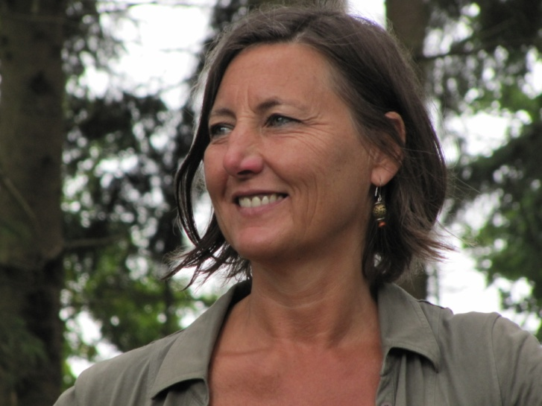

Domaine “Les 2 Soeurs” Gordes www.les2soeurs-luberon.com
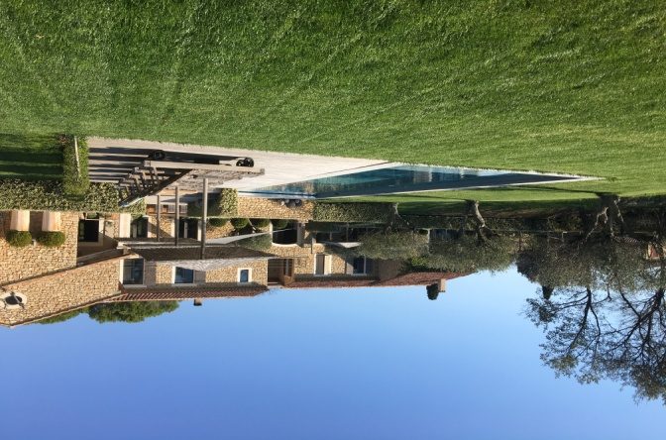 | 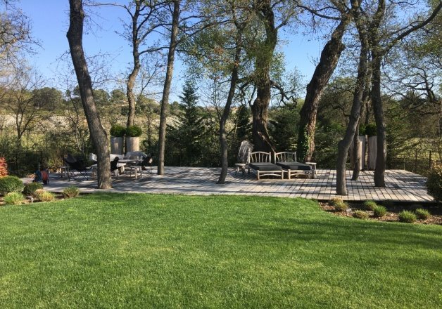
Logies in ‘La Maison d’Amis’: 3 kamers voor 2 personen, 2 badkamers, bed-& badlinnen inbegrepen.
Aankomst op zondag met welkomsdrank en diner.
Elke dag ontbijt, lunch en diner inbegrepen, behalve het diner op dinsdag & vrijdag(vrij te kiezen in omgeving).
Prijs per persoon: 890€ (reis- en restaurantkosten niet inbegrepen).
Transport:
met de auto: 1000km vanuit België
met het vliegtuig: vliegen op Marseille
met de TGV: naar Avignon

